Обновление сертификата VipNet

- Если появится окно такого вида, где будет указан срок действия ключа электронной подписи для Вашего абонентского пункта,
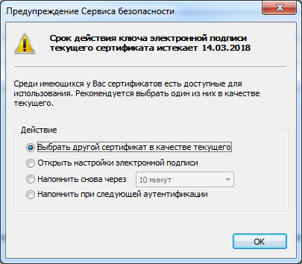
то до истечения срока ключа необходимо выполнить следующие действия
- Выберете открыть настройки электронной подписи и нажмите “OK”.
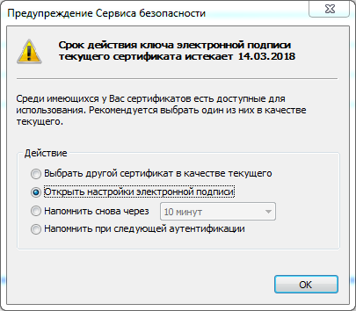
- Нажмите кнопку “Обновить сертификат|”.
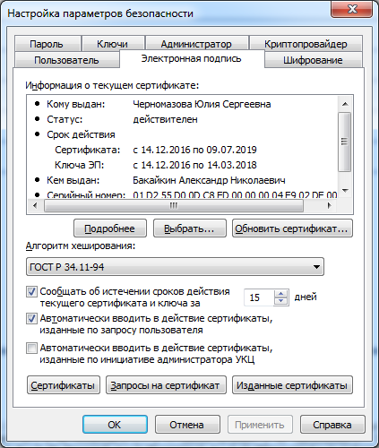
- Нажимайте “Далее”.
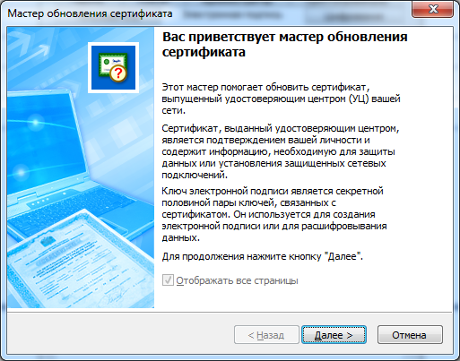

- Когда появится электронная рулетка, следуйте инструкции до выполнения 100% инициализации.
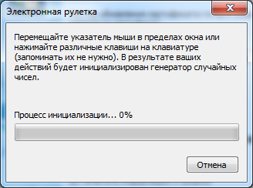
- После завершения нажмите кнопку “ОК”.
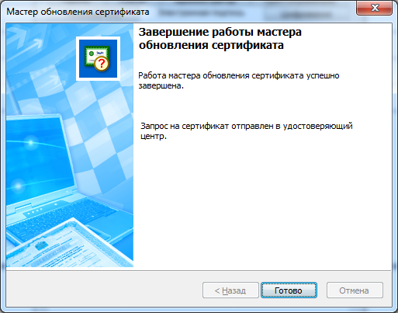

- Через некоторое время может появиться предупреждение безопасности. Подтвердите установку сертификата. “Да”.
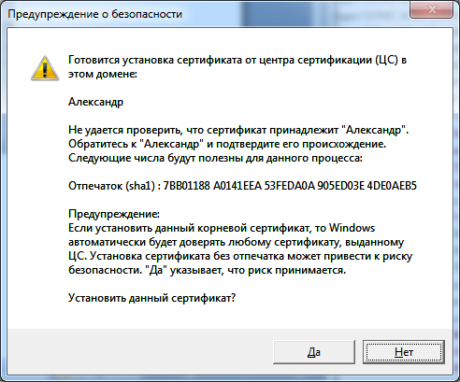

- Подтвердите “ОК”.
